Декомпозиция AI-системы Featurify
Featurify - AI-ассистент для анализа датасетов и генерации рекомендаций по Feature Engineering.
Цель приложения - ускорить подготовку данных и сократить время разработки моделей машинного обучения.
Ссылка на GitHub:
https://github.com/ItIsAnyx/Featurify
AI-система должна самостоятельно проанализировать датасет и предложить пользователю советы по feature engineering – какие признаки удалить/объединить, какие модели можно использовать, а также дать обоснование, почему она так решила. При этом система не должна самостоятельно как-либо изменять датасет пользователя.
Общая структура AI-системы представлена на рисунке 1.
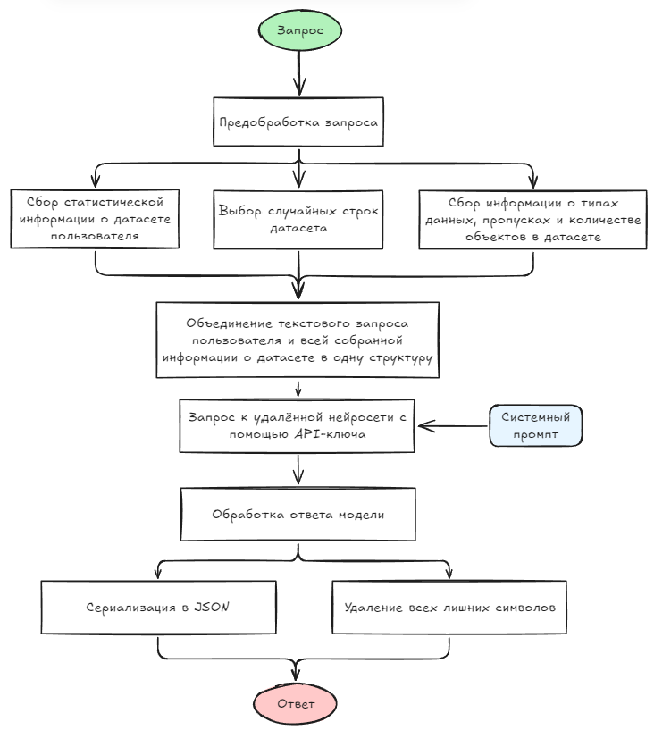
Рисунок 1 – Общая структура AI-системы

На этапе предобработки запроса предполагается, что пользователь напишет текст, в котором укажет цель своей работы, а также дополнительное описание для предстоящей задачи. Вместе с текстом пользователь может прикрепить свой датасет в формате csv.
Далее 3 блока, касающиеся сбора информации о загруженном датасете – количество строк, типы данных в столбцах, пропуски, статистическая информация о числовых столбцах и 10 случайных строк датасета, чтобы модель могла увидеть содержимое для лучшего восприятия и более качественного анализа.
Вся собранная информация о датасете приводится к структурированному тексту, объединяясь с текстовым запросом пользователя. Получится строка в формате «Запрос пользователя + текстовое описание датасета».
С помощью API-ключа, заданного системного промпта и указанных настроек генерации выполняется запрос к удалённой нейросети.
Полученный ответ от модели необходимо обработать – убрать все лишние символы, например, ```json в начале строки и сериализовать всю полученную информацию в JSON формата:
{
"analysis": "string",
"remove_features": ["string"],
"transform_features": ["string"],
"create_features": ["string"],
"recommended_models": ["string"]
}

Готовый ответ в формате JSON выдаётся пользователю.

Наибольшего внимания для оценки требует блок «Запрос к удалённой нейросети с помощью API-ключа». Т. к. ответы нейросети всегда стохастические, нужно уменьшать возможность галлюцинаций и следить, чтобы модель следовала заданному формату ответа. Кроме того, пользователь может задавать нерелевантные запросы, которые могут поломать логику действий модели и заставить её действовать непредсказуемо.
Блок с обработкой ответа модели напрямую зависит от того, что выдаст модель на выходе, так что здесь необходимо будет обработать различные сценарии генерации ответа для снижения вероятности отказа системы.
Остальные блоки выполняются детерменированно, для их оценки хорошо подойдут автоматические тесты с разными входными условиями.

